3
GIROLAMO DA BREDA A TREVISO

Inizialmente i termini delle fonti storiche (il solito Sanudo che registra lettere del Gradenigo e del Giustinian, ai quali i devoti del Miani non diranno mai grazie abbastanza per quanto ci trasmettono) sono quelli comuni dello scappare, del fuggire.
Ma la narrazione autobiografica si incentra completamente nell’intervento di Maria Santissima, forza di liberazione, che risolleva Girolamo dalla sua cocente delusione e, più che la prigione, gli spalanca il cuore per le avventure della santità, come tutti sappiamo.
Il 12 settembre 1511 si legge che da Montebelluna el campo è levato e va a la volta di la Piave … doman alozerano in Villa Orba…
Il 13 settembre si precisa ancora: il campo questa matina se levò dil loco dove eri sera era, et avviossi … verso Narvesa. Sempre dalla stessa fonte: il campo nemicho è alzato questa sera a Narvesa.
Tralascio tutte le vicende, lunghe diversi giorni, nei quali il nemico non prende decisioni di sorta e stanzia sempre a Nervesa, fino a quando Gradenigo, da Treviso, con lettera del 26 settembre, scritta alle ore 18, informa le solite autorità veneziane: il campo nemico, levato di Narvesa, era venuto mia 2 propinquo a Treviso.
Altra lettera del 27, scritta alle ore 7.00, sempre lo stesso mittente: nimici esser levati di Narvesa et brusato li alozamenti. Quindi non intendevano più ritornare sui propri passi.
Altra lettera dello stesso giorno, del Giustinian questa volta, scritta alle ore tre del pomeriggio, con notizie riportate da due esploratori: che il campo si afermerà dove ze (c’è) una torre ( Notate bene che entra in scena una torre, sulla quale i biografi del Miani, ignari di questa fonte storica, tanto hanno scritto, prendendo e con pieno diritto dal racconto del Miani stesso ) che l’è stà gran contrasto tra lhoro ( Questo contrasto spiega lo sfilacciamento dell’accampamento alla sera tra il 27 ed il 28 settembre) zercha el levarse, tamen (tuttavia) mal volentieri sono levati.
A notte fonda, ore 23.30 del 27 settembre Gradenigo detta queste notizie, riportate da cavalleggeri usciti verso sera in avanscoperta e rientrati da poco: dove fariano el suo alozamento … et hano vagato a uno locho chiamato San Zorzi arente (vicino) a una torre ditta Maserada ..

Marca Trevigiana, disegno del XVI sec.

Il “ locho chiamato San Zorzi (San Giorgio è il Santo protettore di Maserada ai nostri giorni) e la torre ditta Maserada rappresentano i punti estremi dello spazio occupato, alla sera, la sera del 27 settembre 1511, dall’accampamento nemico che riunisce i due tronconi delle milizie. Questo spiegamento è tanto esteso, probabilmente, anche a causa del gran contrasto tra lhoro: in mattinata avevano preso direzioni diverse.
Di questa torre non è rimasta alcuna traccia, né archeologica, né archivistica nel paese di Maserada! Anche il gruppo archeologico trevigiano, intervistato, riconobbe di non aver mai avuto segnalazioni di questa esistenza.
Il che equivale ad affermare che la torre, di cui si parla in Sanudo, deve trovarsi e ricercarsi, non precisamente in detto paese, ma in località non lontana, sempre, però, in relazione con il detto sfilacciamento dell’accampamento.
Sappiamo dallo storico Fapanni:“ Circa il 1200 avevano in Breda un castello i Valvassori, nobili trevigiani. Il Federici lo chiama castello di Valsorba, ed affibbia altri nomi ai Signori di esso, ch’è inutile rammentare, giacchè un rialto di terra, che dicono le mote, porge appena al curioso indagatore un misero indizio di cotal fedudal potenza “.
A Breda esiste una torre, avanzo di un antico castello, inglobata nell’attuale campanile della parrocchiale, non quello svettante a destra di chi guarda la facciata della chiesa, (innalzato a gloria di Dio e degli abitanti di Breda pochi anni dopo la conclusione della prima guerra mondiale, staccato dalla chiesa), ma quello attaccato ad essa, sulla sinistra, a lato del presbiterio.

Sui ruderi del vecchio castello sorse con ogni probablità la prima chiesa del borgo, dedicata alla conversione di san Paolo apostolo, della cui vetustà fa tuttora fede la torricella romanica che servì da campanile: nel 1877 il tempio venne radicalmente rifatto “. Pare che questa torre sia stata convertita in torre campanaria a metà del 1400.
Ma seguiamo per intero la vicenda come la narra il Sanudo.
La sera del 27 settembre, alle ore 22, Leonardo Giustinian scrive: il campo è alzato a Maserada, mia 5 lontam di qui, e tira fina a San Zorzi.
Anche Giustinian, come il Gradenigo, scrive la stessa cosa, invertendo le estremità di questo accampamento che si allunga, contrariamente ai tempi precedenti. E la causa di questa specie di mancata prudenza nel disporsi è da ricercarsi sempre nel contrasto di vedute che serpeggia in campo tra i capi.
A conferma di quanto sopra, voglio portare anche il parere di chi con molta autorevolezza ha studiato questi documenti prima di me. Padre Lorenzo Netto:“ L’estensione della tendopoli era particolarmente ampia. Ogni capitano di ventura si riservava un territorio per sé e la sua truppa. Si aggiunga, in più, che Tedeschi e Francesi, a causa della loro mutua diffidenza, costruivano i loro alloggi a buona distanza gli uni dagli altri “.
Ebbene, nella località di Breda, dove le torri c’erano, si era fermato proprio Mercurio Bua. I riferimenti del Sanudo non sono certo di una … solare chiarezza e precisione, perché risultato di informazioni diverse di spie che certamente non conoscono il territorio palmo a palmo e, a loro volta, riferiscono quanto sentito da altri.
Ecco come si esprime il Gradenigo il 28 settembre, alle ore 12, mentre si trova già davanti a lui Girolamo Miani, non più prigioniero: Come i nemici questa matina ( Si tratta della parte dell’esercito che aveva alloggiato a Maserada ), a l’alba, erano levati di la torre de Maxerada ( Il provveditore Gradenigo pensa ancora erroneamente che questa torre si trovi a Maserada, per le ‘nebulose’ informazioni precedenti ) et venuti versso la Calalta, do miglia più propinquo a Trevixo, in uno loco chiamato Breda ( Proprio qui, la sera prima, si era attestata … la frangia d’avanguardia dell’esercito molto sfilacciato ), e quello, riporta tal avixo ( Luogo di osservazione di questo informatore non è Maserada, ma Breda di Piave, località che viene descritta con ricchezza di particolari ), dice, al partir suo i nemici non erano ancora smontati, ma pensano, alozerano lì per esser loco molto abele ad alozar, è apresso la campagna et villa, che ha molti coperti …”

Foto da satellite del luogo in cui si era accampato Mercurio Bua a Breda di Piave: la didascalia indica il sito delle tre torri dell’antico castello, loco molto abele ad alozar, è apresso la campagna et villa, che ha molti coperti … Ancora al giorno d’oggi risulta aperto alla campagna e vicino all’abitato.
I luoghi cominciano ad avere una connotazione più precisa delle precedenti, in questo senso: mentre si insiste nella identificazione di Maserada-torre, dove la retroguardia dell’accampamento ha pernottato, si nomina con precisione Breda di Piave, dove ha pernottato l’avanguardia dello sfilacciamento dell’accampamento.
Qui una torre, almeno una, non mancava! A Breda di Piave, dove già la sera del 27 settembre si era fermata l’avanguardia dell’accampamento, adesso, 28 settembre, viene ad accamparsi anche la parte di accampamento che, la sera prima, era stanziata a Maserada.
Teniamo presente che mentre scrive questa lettera il Gradenigo si era già ritrovato davanti Girolamo Miani, giunto a Treviso alle ore 4.00, dopo un mese di prigionia a pane ed acqua, prigioniero di Mercurio Bua, il capo degli stradiotti greci che militano per i francesi.
Il Gradenigo, come si è già accennato, cade nell’errore di giudizio: più che una trasferta dell’accampamento, quanto gli ha riferito quello riporta tal avixo, era una concentrazione del grosso dell’esercito in località più indovinata, perché il campo non tiri più e per ovvi motivi logistici e di sicurezza, ai quali il riferimento sanudiano accenna esplicitamente.
A Breda, una torre non mancava, come ho già accennato. Una perlustrazione in loco poteva approfondire ed arricchire quanto già si sapeva e specialmente verificare se il vecchio campanile fosse stato innalzato su un avanzo di torre.
Non occorreva essere esperti di archeologia e di arte romanica per comprendere che qualcosa di anacronistico, o, se volete, di paradossale, questo campanile rappresenta.

L’avanzo della antica torre, trasformata in campanile a metà quattrocento, fu abbellito con tre lesene: da sole, poiché cominciano ad una altezza di otto metri, bastano a testimoniare che la base apparteneva alle rovine di un antico castello medievale.
Si innalza su una base quadrata, di 4 metri di lato, fino alle grondaie del tetto della chiesa, sempre con lo stesso perimetro di base, cioè senza affusolarsi, restringersi, e, specialmente, senza alcuno di quei ritrovati architettonici, tipo lesenature, archetti, abbellimenti in generale, che darebbero alla parete un certo slancio, o movimento, o grazia.
Detto con un po’ di sfacciataggine: decisamente brutto!
Ma anche decisamente probativo per quanti avevano riconosciuto in questo vecchio campanile un indizio di cotal feudal potenza.

Dalle grondaie della chiesa fino alla cella campanaria, cioè dalla metà della altezza del campanile, iniziano i ritrovati architettonici e precisamente delle lesenature.
Giudicando paradossale una simile soluzione, cioè solo dalle grondaie in su, si conclude che doveva trattarsi della torre dita Maserada, (di Maserada, solo perché Breda, una villa, si trovava in territorio giuridicamente dipendente, in quei giorni, dal paese più grosso).
Si comprende anche perché, dopo la prima guerra mondiale, gli abitanti di Breda avessero innalzato il nuovo svettante campanile, mortificati nel loro orgoglio … campanilistico da quello … sgorbio-militar-romanico; in definitiva, non più torre e nemmeno campanile.
Nell’archivio parrocchiale di Breda è leggibile la testimonianza .. solo archivistica, dell’esistenza di fondamenta di altra torre, che non si riporta per non appesantire la narrazione.
E ancora, specialmente a chi esce dalla chiesa appare alla sua sinistra, a una ventina di metri, una casa-torre, una specie di cubo di dieci metri di base e dodici di altezza. Evidentissimo che sono caduti i muri su questo fianco, perché la parete è sostenuta da due triangoli in muratura alla sua base. Solo una apertura di finestra (senz’altro molto posteriore. Lo stesso si dica del quadro votivo aderente alla parete).

Notare bene che alla base sono stati aggiunti due specie di sostegno in muratura, che di per sé ridicono che si tratta del resto di un più ampio antico edificio.
Come ci si sposta per osservare la sua facciata si rimane colpiti dal numero (esagerato!) di finestre al secondo piano (ben cinque): fanno subito pensare alle merlature, con la parte vuota trasformata in finestra (solo successivamente sono state riprodotte alla pari nel piano terra, quando, cioè divenne abitazione). Anche l’altezza dei due piani colpisce perché sono piuttosto bassi anche per una casa modesta. Il sottotetto, fin troppo alto, come le finestre, risale al periodo della ristrutturazione dell’edificio a fini abitativi.

La casa-torre vista dalla facciata: notare la scarsa altezza del piano terra e del primo piano.
Che sia l’avanzo di una antica torre lo dimostra, senza possibilità di obiezione, la soffittazione del piano terra, ancora in legno: a parte qualche trave sostituito di recente, altri sono decisamente …quattrocenteschi. E la diceria di gente del paese così li definiva senza nessuno sospetto e senza la conoscenza delle vicende alle quali noi ci interessiamo.

Trave quattrocentesca con soffitto posteriormente intonacato della casa –torre.
All’interno, (è abitata da un inquilino), è stato in alcune parti tolto lo strato di intonaco evidenziando il rivestimento a sassi delle pareti, di una certa estetica, che da solo dice non trattarsi di una casa famigliare.

Trave quattrocentesca con soffitto mai intonacato della casa –torre: conservate le travi, sostituite le assi.

Delle tre torri, allora, una già divenuta campanile a metà quattrocento, una ricordata solo da testimonianze archivistiche, la terza si impone alla nostra attenzione come la torre nella quale Girolamo Miani, autobiograficamente parlando, dirà essere stato liberato dalla Madonna.

Parete della casa-torre che valorizza l’antica soluzione muraria.

Da questo particolare fotografico del castello di Villafranca di Verona, (l’intera struttura muraria si presenta così), si nota la somiglianza con le pareti della casa-torre di Breda di Piave.
Ma non anticipiamo troppo. Leggiamo invece le tre citazioni, in tre lettere diverse, queste relazioni.
Continuando la sua lettera il Gradenigo aggiunge: … Item (inoltre), scrive dil zonzer lì, in Trevixo, ( Ho già detto che Girolamo Miani era giunto alle ore 4.00 alle porte di Treviso, come sapremo meglio da una successiva lettera ) sier Hironimo Miani, quondam sier Anzolo, fo castelan in Castel Nuovo, era prexom in campo, (Girolamo Miani, fatto prigioniero da Mercurio Bua a Quero, fu da questi portato sempre con sé, seguendo gli andamenti dell’accampamento ), è fuzito ( Non si tratta di una fuga di chi … muore dallo spavento di fronte ad un avversario, ma di chi ricupera, perché violentemente privato, la sua libertà movimento. Nessuna allusione all’intervento prodigioso della Madonna, che non significa certo esclusione di esso ), di Mercurio Bua (Da Mercurio Bua Girolamo Miani, il 27 agosto 1511, era stato ridotto in prigionia con la presa del castello di Quero. Il Bua abitualmente lo portava con sé nella speranza di un riscatto o dallo Stato o dalla famiglia del prigioniero) dal qual à inteso etiam questa levata de’ inimici “ (La notizia sarà leggermente e meglio circostanziata nella prossima citazione di lettera, scritta quasi immediatamente, successiva a questa!).
Il provveditore Gradenigo informa con altra lettera del 28, scritta alle ore 12.00. Si tratta proprio di un’altra lettera, scritta immediatamente dopo le precedente.
Ecco perché! Appena partita la precedente, il Gradenigo aveva ricevuto ordine da Venezia, proprio in quel frangente di tempo, di dare spiegazione di un episodio avvenuto alle porte di Treviso, in cui c’era scappato il .. morto, e che le autorità veneziane sospettano si volesse … insabbiare.
Terminata la spiegazione dell’episodio, ( che per il Gradenigo ha anche il sapore di una … autodifesa e per questo immeditamente risponde ), approfitta per completare la narrazione della vicenda dell’arrivo a Treviso del Miani. Quasi per provare che nulla gli sfugge ed è sempre in grado di dimostrare di essere il padrone della situazione.
“ Item (inoltre), scrive dil zonzer lì sier Hironimo Miani ( Si tratta di una ripetizione perché già scritto solo mezz’ora prima. ), quondam sier Luca ( Colpisce questa inesattezza, genealogica, mentre nella lettera precedente aveva scritto ‘quondam sier Anzolo’. Poiché sempre un membro della famiglia Miani viene chiamato in discorso, dobbiamo pensare che Girolamo abbia nominato anche i suoi fratelli, specialmente Luca, che si era comportato eroicamente nel 1510 e che era stato rilasciato dietro pagamento del riscatto), scampato da le man de’ inimici ( La terminologia si arricchisce di sinonimi, fuggire, scappare, che, per nulla, non mettono in dubbio criticamente l’episodio della liberazione miracolosa ) et ha caminato tuta questa note ( L’espressione del Sanudo va intesa così: et ha sempre camminato questa notte, nonostante il buio. Non pare che il Gradenigo sappia quanto sia durata questa ‘camminata’ notturna, e neppure si preoccupa di dirci i momenti del suo inizio e della sua fine, li lascia nel generico, perché il vero motivo di questa lettera delle, diciamo noi, … dodici e mezza, doveva giustificare l’episodio avvenuto alle porte di Treviso il giorno prima. ), dice, nel pavion di Mercurio Bua ( Si parla di padiglione, tendone, o forse più vagamente reparto, ove si è accampato il drappello di Mercurio Bua. Senz’altro è una rinnovata conferma che Girolamo seguiva il condottiero greco quale ostaggio. Qualcuno ha voluto sollevare un accenno di difficoltà alla narrazione della liberazione di San Girolamo perché in questo ‘pavion’ la ‘chiave’ che la Vergine gli porge non sarebbe stata necessaria. Quisquiglie! ) aver inteso che poi zonti saranno li todeschi in campo, quali è in la Patria ( Con il termine ‘Patria’ allora si indicava il territorio a nord del Piave, chiamato anche molto vagamente il Friul ), voleno venir a questa impresa di Trevixo “
Il progetto o proposito, sempre più determinato, dell’assedio di Treviso, condizionato solamente dall’arrivo dei Tedeschi, ancora vaganti nella sinistra del Piave, viene discusso ‘ imprudentemente ‘ alla presenza del Miani, perché in catene. Tutti ritengono che una sua eventuale delazione sia pressoché impossibile.
Solo successivamente, più tardi, il Miani viene, allora, rinchiuso nella “torre”, mentre il ‘pavion’, pure esso addossato o vicinissimo alla torre, diventa il dormitorio-bivacco dei soldati più stretti collaboratori di Mercurio Bua.
Restiamo colpiti che il mese ‘a pane ed acqua’, scarsi addirittura anche per i suoi carcerieri, non abbia fiaccato Girolamo Miani: forse ‘deluso’ dalle vicende che si sono precipitate su di lui, ma sempre vigile quando entra in questione l’interesse della patria.
Possiamo definire le due relazioni del Gradenigo e quella di Leonardo Giustinian, che riporterò adesso, come la fonte .. laica della liberazione di San Girolamo. Per niente in contraddizione con quella che mi piace chiamare autobiografica, dello stesso Girolamo Miani, ma posteriore di alcuni anni. Permetterà di cogliere il sentimento del suo cuore.
Leonardo Giustinian informa da Treviso con lettera del 28, scritta alle ore 22 ( Sarà consegnata al cavallaro-corriere, quindi, solamente nella prima mattinata del 29 ed in serata, dopo che dalle autorità supreme, sarà letta anche dal Sanudo, al quale le autorità di Venezia concedono una particolarissima ‘entratura’ ai documenti di stato ): “ .. Come hanno, i nimici esser alzati al ponte di la Piave, a Monastier, a Bre e tutte quelle ville lì in contorno ( Altro convincente esempio dello sfilacciamento dell’accampamento! ). …. Scrive, si domentichò avisar che sier Hironimo Miani scampò di man di Mercurio Bua ( La notizia è inviata a Venezia in ritardo, ma solo per dimenticanza: la si conosceva già in mattinata. ), a dì … ( Questa sospensione, cioè non precisare il giorno, mentre riporterà a differenza del Gradenigo, la durata della camminata notturna del Miani, potrebbe essere stimata una estrema cura nelle indicazioni di carattere cronologico del Giustiniani. ), a hore 8 di note ( Si tratta delle nostre ore 2 di notte ), et è zonto questa matina qui, a horre nuove in diexe ( E’ arrivato a Treviso tra le nostre ore 3.30-4.00, ‘questa mattina’: nessuna pretesa da parte nostra che si indichi il tempo con la precisione di un orologio… svizzero, ma siamo certi che mattina, allora, voleva proprio significare … quando canta il gallo! ), solo, ( Ci piacerebbe che il Giustinian dichiarasse quanto troveremo nella versione dettata da San Girolamo al Santuario della Madonna Grande,‘ tenuto per mano ‘ dalla Madonna. Eppure ci domandiamo perché mai riferisca quel ‘solo’, non potendo pretendere che lo seguissero tutti i prigionieri del campo nemico! ), el qual fo averto ( Gli fu aperta, solamente in via eccezionalmente straordinaria, la porta della città. Si tratta di Porta San Tommaso. Certo Girolamo non sapeva la parola d’ordine. La straordinarietà dell’arrivo e probabilmente una certa notorietà della prigionia del Miani devono avere ‘convinto’ gli addetti alla guardia della porta. Questo particolare ci conferma che si tratta di un’ora veramente … eccezionale ) e caminò tuta la note ( L’accento è sul camminare senza mai fermarsi, non sulla durata che è già stata segnalata precedentemente. L’espressione dice la meraviglia degli uditori che quasi stentano a credere: una camminata veramente speciale! Quasi non se lo spiegano. La identità dei termini, poi, tra la relazione del Gradenigo e del Giustinian ci autorizza a pensare che si tratti di una eco delle stesse parole pronunciate e affermate da Girolamo Miani. Egli, a differenza degli uditori, conosce bene perché abbia potuto ‘caminare tuta la note’, anche se esteriormente appare come uno … straccio d’uomo, un .. morto di fame a 25 anni! ) fino el zonze di qui etc. “

Nel 1511, Porta San Tommaso non si presentava così. Solo nel 1517 ebbe la sistemazione architettonica che conserva ancora ai nostri giorni. Il podestà, Paolo Nani, che ne curò l’abbellimento, tento di chiamarla con il suo nome. Le autorità di Venezia non lo permisero.
Le relazioni sulla prigionia e sulla liberazione di San Girolamo, finora citate, che mi son permesso di etichettare come ‘laiche’, erano sconosciute. Sconosciute, non per faciloneria, superficialità o limiti qualunque dei precedenti e numerosi biografi di San Girolamo, ma per impossibilità di accedere alla montagna, o se volete, alla miniera di notizie registrate dal Sanudo.
Ed a lui bisognerà ancora ricorrere per sapere qualcosa di veramente preciso di quanto avvenne nel 1511 alla Madonna Grande di Treviso, poco prima che San Girolamo giungesse in città da Breda di Piave, precisamente il 28 settembre 1511.

Disegno acquerellato della Porta di San Tommaso di Treviso, ( da G. Toneto,Beni in località alle corti e veduta di Treviso, part. di disegno del sec. XVIII ).
Pare un lavoro alquanto … fantastico.

Porta San Tommaso da G. Bonifacio, Istoria di Trevigi, acquaforte, 1744.

Borgo San Tommaso, disegno acquerellato del XVIII sec. Da A. Prati, Beni del priorato di S. Giovanni del Tempiodi Venezia in Treviso.
Notare nell’indice: 7. Sito della Chiesa della Madonna.

Superata Porta San Tommaso, Girolamo Miani si trovò subito in Borgo Cavalli ( ribattezzato Piazza del Grano ). Nella foto Partita di pallone in Borgo Cavalli, olio su tela ( fine XVIII sec. ).

4

LIBERAZIONE 4° LIBRO MIRACOLI

I devoti di San Girolamo sono ormai abituati ad una certa iconografia del Santuario, che, dobbiamo riconoscere, in una città come Treviso, già interamente chiusa da mura nel 1300, difficilmente sarebbe mutata.

Il Santuario di Santa Maria Maggiore, nel 1511, aveva questa facciata. Il campanile era situato di fianco al presbiterio, sulla sinistra . L’attuale fu innalzato nella seconda metà dell’800.
La guerra con la lega di Cambrai spinse Venezia a fortificare le mura, chiamando gli ingegneri più famosi del tempo per adattarle alle nuove tattiche di assedio.
Nel 1511, precipitando la situazione a svantaggio di Venezia, in Treviso, rimasta fedele alla Serenissima, insieme a Padova, furono prese risoluzioni drastiche. I soldati dovevano poter accorrere in qualsiasi punto, ove il caso lo esigesse, senza incontrare ostacolo di sorta.
Si dovettero, all’interno della città, abbattere tutti gli edifici, anche quelli religiosi, per uno spazio di settanta metri a partire proprio dalle mura.
Le autorità furono inesorabili. Non si ammettevano eccezioni!
Le mura della città si affacciavano sul canale che scorre pochi metri dietro la chiesa della Madonna Grande, detta anche, più ufficialmente, Santa Maria Maggiore. Questa da appena quarant'anni era stata ampliata e portata alla mole edilizia che ancor oggi si ammira.
Per agevolare le difese della città fu deciso allora di abbattere le parti vicine alle mura. Come si è già detto .. per settanta metri!
Il convento, la sacrestia, il campanile, l'abside e la crociera nella quale era la cappella della Madonna dovevano essere abbattuti.
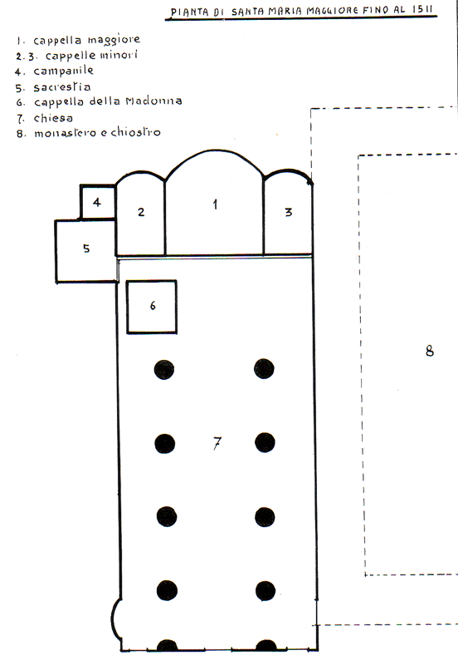
Pianta del Santuario, presa da P. Netto L., Da Castelnuovo di Quero alla Madonna Grande di Treviso
E furono abbattuti.
Come la cappella della Madonna Grande ci sia stata conservata, lo si può conoscere dal resoconto delle lettere pervenute al Doge di Venezia da parte di Provveditore di Treviso Gradenigo e da Leonardo Giustinian, che conosciamo bene, perché furono i primi relatori …‘laici’ della prigionia e della liberazione del Miani.
Cito un giudizio su queste lettere, espresso in occasione del XII° centenario di questo Santuario: ‘esse segnano un cammino di liberazione dalla paura verso la fiducia nella Madonna’.
Il 26 agosto 1511, Leonardo Giustinian scrive così ai suoi fratelli da Treviso: ..si atende a fortificar la terra (la città); è horra de la banda di la Madona, e hano butà zoso il campaniel de la chiesia, araso le mure, e butano zoso le case apresso le mure… et secondo il bisogno buterano zoso la capela grande di nostra Dona, e l'altar di Santa Maria, perchè, acadendo ruinarla, non poi star im pìe ...

Se in questa lettera si parla di una eventualità, secondo il bisogno, nella lettera del 10 settembre, pare che la distruzione sia quasi completa: .. ben si à quasi compìto a ruinar el campaniel e la più parte dil monasterio; e si anderà zo la chiesia, non sarà si non la capela granda e lo do pizole, con la sagrestia, che si contien con la capela granda, e non voleno gitar la capela di la nostra Dona, perchè par a quelli, la nostra Dona ajuterà contra l'inimico ...
Interpreta abilmente e riporta il silenzioso pensiero di tutti i trevigiani: si creerebbe una deprimente psicosi presso i militari. In parole povere: giù la Madonna, non saremmo più aiutati da Lei contro i nemici. Siamo già … fritti!

Il 20 settembre, cioè otto giorni prima che Girolamo Miani arrivi a Treviso da Breda, altra lettera del Giustinian: .. eri sera, per quello à inteso, el signor capetanio e il provedador sono stati un poco a parole, perché il capetanio voleva gitar zoso la capela di la Madona, et il provedador à sbufato e non à voluto per niente se geti, e cussì sono restati, la stagi in pìe, et à contentà malamente; pur sono restati in pace. El capitanio diceva, Dio dice: Ajutatet, che te aiuterò anche mi, e che questo non è mal alguno, tamen li cosse sono restate cussì…
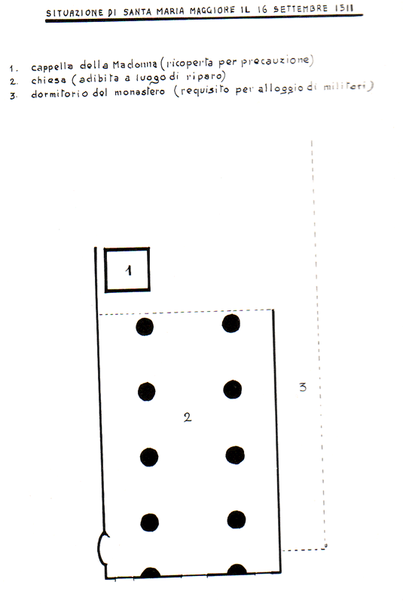
Situazione di S. Maria Maggiore al 20 settembre 1511.Da Netto L., Da Castelnuovo di Quero alla Madonna Grande di Treviso
Anche noi siamo grati al provveditore Gradenigo, che con la sua … sbuffata ha salvato il santo simulacro della Madonna Grande.
E’ evidente comunque che, in simile situazione di abbattimento e distruzione, specialmente dopo che il quadro della Madonna Grande ed il suo altare sono stati protetti da una palizzata, e il presbiterio ed il monastero completamente gettati a terra, se Girolamo Miani avesse portato i ceppi della sua prigionia, non solamente la chiave sarebbe andata dispersa, ma anche … le catene!
Della sua liberazione dalla prigionia rimangono le catene che egli portò alla Madonna Grande, ancora visibili presso il di Lei altare, e la narrazione raccolta e descritta da un contemporaneo.
Presso questo Santuario mariano, famosissimo, esisteva l’abitudine di scrivere su un libro, detto poi popolarmente il Libro dei Miracoli, la storia delle grazie che i fedeli dichiaravano essere state ottenute per l’intercessione di Maria Santissima.
Il libro era oggetto di lettura durante i pellegrinaggi, favorendo la fiducia nella Madonna, sensibilizzando il sentimento di gratitudine e, in certo modo, facendo anche, di conseguenza, un po’ di reclame al Santuario, diretto dai Canonici Regolari di San Salvatore, che avevano la loro sede centrale in Venezia.
Alla fine del 1400, già ben due libri Libri dei Miracoli erano stati scritti manualmente. Del primo non si ha più testimonianza alcuna.
Si era convinti che anche il secondo Libro dei Miracoli avesse subito la stessa sfortunata sorte. Recentemente, invece, si ha avuto la bella sorpresa di rinvenire un testo di esso, stampato alla fine del 1400.
Testo rarissimo, che vide la luce in Treviso, per merito di una stamperia trevigiana, se non erro, nel 1496.
Per quel poco che ho potuto leggere di esso, ho l’impressione che sia, in anticipo, congegnato sulla falsariga del Quarto Libro dei Miracoli, giunto fino a noi, manoscritto, conservato nella Biblioteca Civica di Treviso.
Il Terzo Libro dei Miracoli, compiuti dalla Madonna Grande di Treviso, finì bruciato in un incendio della Chiesa nel 1528, sulla fine di dicembre.
In questo Terzo Libro dei Miracoli veniva riportata la prima narrazione della liberazione di Girolamo Miani dal carcere per opera di Maria Santissima.
Questa pagina di ‘autobiografia’, andata a fuoco, sarà recuperata, come vedremo tra poco, nella stesura del Quarto libro dei Miracoli, anno 1531, come si sa di certo.
Ma, non più direttamente narrata dal Miani, ma testimoniata da chi aveva materialmente scritto e più volte letto il libro finito tra le fiamme.
Quindi si tratta di una relazione che percorre una via di mezzo tra l’autobiografico ed la dichiarazione da parte di chi ben si ricorda l’episodio. Costui, responsabile della chiesa, desidera che nulla vada perduto di tutto ciò che costituisce il patrimonio più prezioso del Santuario e specialmente perché conserva memoria delle tantissime glorie di Maria Santissima.
Il fatto della liberazione di San Girolamo Miani è narrato al numero sessantuno, ( il libro ne contiene 132 ).

Riporto prima il testo per intero. Poi lo riporterò a brani, inserendo qualche osservazione.
« Come uno patricio veneto fu liberato, 1511.
Ritrovandosi messer Girolamo Miani, gintilomo veneto, provededor in Castel Novo de Friulo con 300 fanti, fo circundato da uno grande exercito della armata cesarea, non si volendo render, dappoi dato molte bataglie, fo preso lo castello, et tagliati tutti gli homini a pezi, lo provededor fu posto in cepi in uno fondi di torre, facendo la sua vita in pan et aqua, essendo tuto affitto, et mesto, per la mala compagnia li venia fatta et tormenti dati, avendo sentito nominar questa Madona di Treviso, con humil cor a lei se aricomanda, promettendo visitar questo suo loco miracoloso, venendo di scalzo, in camisa, et far dir messe. Statim ( subito) li apparve una donna vestita di bianco, avendo in man certe chiave, et li dixi: tolli queste chiave, apri li ceppi et torre, et fuge via. Et bisognando pasar per mezo lo esercito de soi inimici, et non sapendo la via di Treviso, si ritrovava molto di mala voglia. Iterum (di nuovo) si ricomandò alla madonna, et la pregò che gli desse aiuto a insire (uscire) dello esercito con la vita, et gli insegnasse la via di venir qui: et statim (subito) la madonna lo pigliò per man et lo menò per mezzo gli inimici che niuno vide niente; et lo menò alla via di Treviso, et come puote veder le mura della terra disparve. Et lui proprio contò questo stupendo miraculo.
Et per haver mantenuto la fede alla sua patria veneta et haver combatuto virilmente et per forza esser stato preso, fo confirmato S(ign)or per anni 30 in quello castello dappoi ricuperato da la Signoria veneta.
Qualche osservazione al racconto del Quarto libro dei Miracoli:
« Come uno patricio veneto fu liberato, 1511.

Faccio notare che manca il giorno ed il mese dell’arrivo a Treviso di Girolamo Miani. Egli, credo, lo ricordava benissimo!

Lo ha dimenticato, invece, chi riporta il fatto nella seconda redazione del 1531.
Ritrovandosi messer Girolamo Miani, gintilomo veneto, provededor in Castel Novo de Friulo con 300 fanti,
Il titolo che spettava a Girolamo Miani era quello di ‘castellano’ e così lo troviamo sempre qualificato nei riferimenti delle lettere del Gradenigo e di Leonardo Giustinian.
I 300 fanti erano i soldati di Mercurio Bua, gli assalitori. Il castello di Quero disponeva solo di una cinquantina di uomini armati.
Il redattore … incespica specialmente nel riferire particolari politico-militari: un pochettino come succede ancora a noi, quando dobbiamo indicare persone dell’esercito o di legge
fo circundato da uno grande exercito della armata cesarea, non si volendo render, dappoi dato molte bataglie, fo preso lo castello, et tagliati tutti gli homini a pezi,
Si coglie il particolare dell’accerchiamento del castello, la fierezza del castellano e dei collaboratori, decisi a lottare fino all’ultimo sangue.
L’espressione di estrema ferocia, tagliati tutti gli homini a pez,i che descrive come il nemico si disfaccia dei vinti, pur sembrando un genere letterario, nulla toglie allo spettacolo orribile cui il Miani fu spettatore.
lo provededor fu posto in cepi in uno fondi di torre,
Compaiono i ceppi e specialmente compare sulla scena la torre, che nelle biografie del Miani dei tempi futuri offriranno uno spunto, molto consistente, per la ricostruzione del mese di prigionia.
Naturalmente posizioneranno questa torre nel castello di Quero, perché ignari della fonte sanudiana, precedentemente riportata quasi nella sua interezza: il castellano, prigioniero di Mercurio Bua, segue, invece, il condottiero a Montebelluna, a Nervesa, a Breda di Piave.
facendo la sua vita in pan et aqua, essendo tuto affitto, et mesto, per la mala compagnia li venia fatta et tormenti dati, avendo sentito nominar questa Madona di Treviso, con humil cor a lei se aricomanda,
Sappiamo che anche nell’accampamento nemico, dove Girolamo Miani fu condotto da Mercurio Bua, mancava il pane. Se stanno male i soldati, molto peggio starà il prigioniero.
Naturale! Guai ai vinti!
Il Sanudo e Leonardo Giustinian non potevano sapere del susseguirsi di pensieri che nel cuore e nella coscienza del Miani andavano emergendo. Nessuna meraviglia che nelle loro relazioni manchi il più piccolo cenno allo stato d’animo del Miani!
promettendo visitar questo suo loco miracoloso, venendo di scalzo, in camisa, et far dir messe.
Questo elenco di propositi, così ben definiti, appare più come uno scenario devozionale ben conosciuto dal Canonico regolare che riscrive l’episodio della liberazione del Miani, che un impegno preso da chi gli ha raccontato la liberazione.
Infatti lo scopo del Libro dei Miracoli del Santuario era quello di alimentare la devozione alla Madonna con atti precisi, pubblici, per allargare la cerchia dei devoti e la fama della Madonna Granda.
Oppure dobbiamo rigorosamente ammettere che sia anche questo … autobiografico, ma detto e fatto in un secondo tempo, più tardi, come esigevano le vicende di abbattimento e disfacimento del santuario nel settembre 1511.
Il che significherebbe dopo la pace di Noyon del 1516, quando l’esercito nemico abbandona il territorio di Venezia e si avvia la sospirata ripresa della normalità di vita.
Statim ( subito) li apparve una donna vestita di bianco, avendo in man certe chiave, et li dixi: tolli queste chiave, apri li ceppi et torre, et fuge via.

Proprio in questo passaggio in cui si descrive l’apparizione della Madonna impressiona la mancanza di ogni amplificazione da parte del redattore, sempre intenzionato ad essere il più preciso possibile.
Nel 1531, quando si redige il Quarto Libro dei Miracoli, dopo l’incendio del 1528, la chiave che San Girolamo aveva deposto davanti all’altare della Madonna Grande, era già stata smarrita. Eppure il redattore vuole attenersi alla versione precedente, quella fatta, diremo noi, sotto dettatura del Santo.
Non merita alcuna attenzione il plurale certe chiave, queste chiave in riferimento alla porta della torre ed ai lucchetti dei ceppi ed alla chiave unica che era stata esposta al santuario e smarrita nel 1528.
Et bisognando pasar per mezo lo esercito de soi inimici, et non sapendo la via di Treviso, si ritrovava molto di mala voglia.

La via per Treviso, espressione che torna ben tre volte, nel giro di poche righe: non certo, quella che da Quero conduce a Treviso, come dicevano gli antichi biografi, lunga ben 42 Km, impossibile a percorrersi nel giro di due ore, ( a hore 8 di note, et è zonto questa matina qui, a horre nuove in diexe, solo, el qual fo averto e caminò tuta la note ).
Quale strada collegava nel 1511 Breda di Piave con Treviso?
E’ documentato il percorso Breda-Vacil-Biban-Treviso, la cui manutenzione era dovere della comunità di Biban. Esisteva anche la possibilità di una alternativa con Pezzan al posto di Biban, strada denominata Via Cal di Breda. Dalle ‘regole’ vigenti ancora nel 1526, da cui si apprende il tutto, non appare affidata la sua manutenzione ad alcuno. Leggermente più tortuosa e perciò … più lunga e perciò … da scartare!
Iterum (di nuovo) si ricomandò alla madonna, et la pregò che gli desse aiuto a insire (uscire) dello esercito con la vita, et gli insegnasse la via di venir qui:
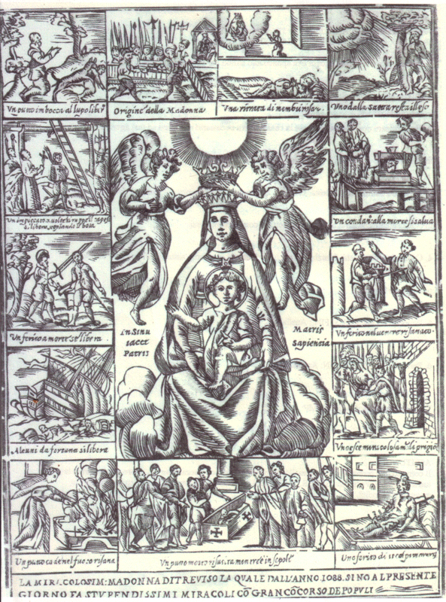
Questa immaginetta, non datata, fu rinvenuta in una recente mostra di immagini sacre. Probabilmente, a se stante, deve aver accompagnato la pubblicazione del libro del 1597. di cui si parlerà tra breve.
Girolamo sapeva bene la strada Treviso-Quero.
I trasferimenti da Montebelluna, a Nervesa, a Maserada, a Breda gli permettevano registrare nella memoria le strade percorse, ma non gli facilitavano la individuazione della ... via di Treviso.
et statim (subito) la madonna lo pigliò per man et lo menò per mezzo gli inimici che niuno vide niente; et lo menò alla via di Treviso,
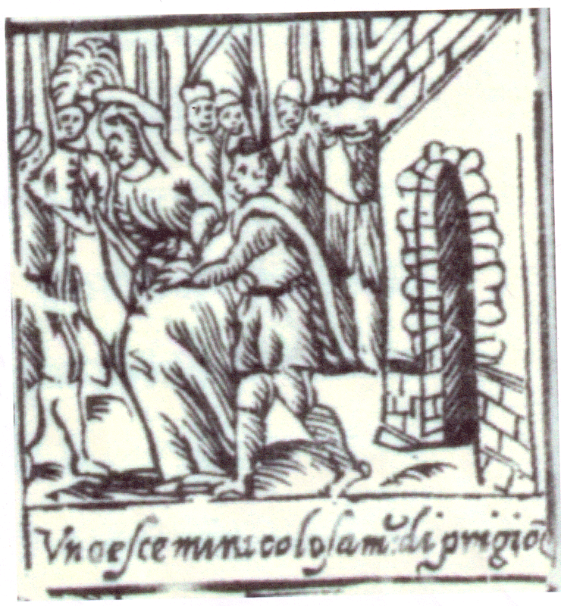
Uno esce miracolosamente di prigione. La Madonna tiene per mano il prigioniero. Nessun dubbio che si tratti di Girolamo Miani.
Credo che questo senso di stupore, che nasce dalla prontezza con cui interviene Maria Santissima, sia da attribuire più a San Girolamo che al redattore del Libro dei Miracoli.
Lo pigliò per man: l’intervento della Madonna va ben al di là della richiesta di Girolamo.
Non si risolve come ai nostri giorni, quando domandiamo una indicazione stradale:” Gira a destra, a sinistra, poi a destra, ecc…”, per cui ne sappiamo sempre tanto come … prima!
Il Castellano, deluso dalle vicende della vita, ricomincia, come un bambino, una nuova vita nella quale sarà guidato maternamente da Maria.
Quanto bene compirà con quella mano che aveva stretto la mano della Vergine! Perfino dei miracoli!
Scoprire che siamo guidati da Maria, lasciataci per madre da Gesù morente sulla Croce, diventa il grande fondamento della devozione mariana.
Come in San Girolamo, anche i tutti i cristiani.
et come puote veder le mura della terra disparve.

Girolamo intravede le mura precisamente a Porta San Tommaso, che nel 1511, collocata nelle mura medievali, più interne alla città, aveva una diversa facciata: quella attuale risale a pochi anni dopo, al 1517 precisamente.

Sappiamo che, per l’eccezionalità dell’ora, le quattro del mattino, per l’eccezionalità del personaggio, la cui prigionia era conosciuta un po’ da tutti, che chiede di entrare in città, gli fu … eccezionalmente aperto. Non conosceva certo la parola d’ordine o altro segno convenzionale per farsi aprire.
Et lui proprio contò questo stupendo miraculo.
Il canonico regolare che riscrive l’episodio, nel 1531, pur intenzionato di riportarlo in tutta la sua oggettività, teme quasi di sembrare non credibile per qualche inesattezza. In effetti, come già accennato, non mancano le sviste, le imprecisioni, ma che non intaccano la sostanza del fatto.
Per questo aggiunge, alla fine, lui proprio contò. Girolamo è ancor vivo. Tutti possono verificare l’autenticità del racconto contattando il protagonista.
Et per haver mantenuto la fede alla sua patria veneta et haver combatuto virilmente et per forza esser stato preso, fo confirmato S(ign)or per anni 30 in quello castello dappoi ricuperato da la Signoria veneta.
Chiaramente quest’ultima parte è una postilla successiva non solamente al 1516, quando Venezia con la pace di Noyon, riorganizza il suo territorio, ma anche al 1519, quando, per la morte di Luca Miani, si riconferma a Girolamo Miani la castellania di Quero a vantaggio dei figli di Luca Miani, orfani.
Per tutto ciò si pensa che Girolamo Miani si sia recato, in pellegrinaggio di gratitudine alla Madonna Grande, portando una riproduzione dei ceppi e delle catene in questo periodo, nel 1519.

Non poteva sciogliere il suo voto nel settembre del 1511 per le vicende già narrate della distruzione a scopo di difesa della parte più importante della chiesa.

Ancora una volta il redattore del 1531 cade nella imprecisione scrivendo anni 30, superiore al periodo di castellania riconcesso dalle autorità al Miani alla morte del fratello Luca.

Richiamo la attenzione sul racconto per notare che manca ogni accenno ai ceppi della prigionia, da San Girolamo portati all’altare della Madonna come segno di gratitudine. Eppure dopo l’incendio della chiesa del 1528, già si parla dello smarrimento delle chiavi che con le catene e la palla al collo dovevamo richiamare l’intera storia del miracolo.
Si parla della chiave, dei ceppi, prima del 1531, appoggiandoci al fatto che il tutto fosse già scritto nel Terzo Libro dei Miracoli, andato distrutto nell’incendio del 1528.
E se non vi fosse ancora stato registrato questo mirabile esempio della protezione della Madonna verso i Suoi devoti?
Sarebbe statore registrato nel 1530, quando si rilancia il Santuario nuovamente messo a nuovo.
Ecco cosa scrive il Sanudo:
” Adì 16, (agosto 1530 ), marti, fo San Rocho, sichè è stato tre zorni di feste; et a Treviso a la Madona andono infinito numero di popolo. Et cussì altrove “.
Io preferirei collocare in questa andata generale, in pellegrinaggio, alla Madonna Grande di Treviso, la registrazione del fatto miracoloso.
In realtà sarà stesa materialmente nel 1531!

Un chiaro riferimento ai ceppi lo troviamo invece nella Tabella votiva, che racconta con più ricchezza di particolari, l’episodio della liberazione e che pare successiva nella sua stesura al Quarto libro dei Miracoli: e lui in camiscia pervenne qua alla divotione con lagrime, e parole devote riferito le sue debite gratie, offerse la chiave della Prigione, o ver ceppi, la qual hebbe dalla nostra Donna; la qual cosa di bocca sua narrò a qualunque il predetto Messer Girolamo tal suo infortunio…
La prima trascrizione di questa Tabella votiva risale ai primi anni del 1600, per opera di un padre Somasco che abitava a Sant’Agostino di Treviso, quando si stava avviando il processo per la beatificazione di San Girolamo.

Il libro edito nel 1597, aveva già ottenuto tutte le approvazioni nel novembre del 1596.

Per una maggiore comprensione di come si siano diffuse ad ampio raggio le notizie attorno all’episodio della prigionia e della liberazione di San Girolamo occorre riportare anche un avvenimento editoriale. Nel 1597 Bernardino Guidoni, canonico regolare, parroco di Santa Maria Maggiore di Treviso, ha la felicissima idea di pubblicare alcuni dei fatti più edificanti che sono narrati nel Quarto libro dei Miracoli. Miracoli più segnalati, fatti dal grande Iddio per intercessione di Maria Vergine nostra avvocata, la cui effigie è tenuta con decente veneratione nel celebre Tempio di S. Maria Maggiore in Trevigi.
Nel 1600, su richiesta dei Padri Somaschi, il sacerdote milanese Scipione Albani scriverà e darà alle stampe la Vita del Venerabile et devoto Servo di Iddio il padre Gieronimo Miani Nobile veneziano, Fondatore delli Orfani, et Orfane in Italia et dal quale hebbe origine la Congregatione de’ Rever. Padri di Somasca. Nel 1603 seguirà la seconda edizione.

L’Albani, oltre che dipendere abbondantemente dalla Vita del Miani, scritta dal suo amico a 20 giorni della morte del Santo, nel 1537, prende di sana pianta il fatto della prigionia e liberazione dal libro di Bernardino Guidoni.
Tutti e due questi autori ignorano la Tavola votiva che, unica, narra di Girolamo che porta i ceppi della prigionia. Niente di grave e da temere, perché essa faceva bella mostra di sé davanti al quadro della Madonna, ma ormai quasi illeggibile per la vecchiezza, il maneggio che ne era stato fatto e l’affumicarsi dovuto alle candele votive.
P. Andrea Stella
La vita del venerabile servo di Dio
IL PADRE GIROLAMO MIANI
Nobile veneziano
Istitutore delli orfani, e d’altre opre pie in Italia,
e fondatore della Congregatione de’
Chierici Regolari di Somasca,
con gli progressi della stessa Congregatione
dopo la sua morte
descritta dal P. ANDREA STELLA
venetiano, sacerdote, teologo
e predicatore della medesima congregatione.

Distinta in tre libri
AL SERENISSIMO PRENCIPE DI VENETIA
MARINO GRIMANI
In Vicenza, appresso Giorgio Greco MDCV.
Intera copertina della biografia di P. Andrea Stella, 1605.
La Tavola votiva sarà la fonte della Vita del Miani, stesa da padre Stella, nel 1605, il quale così si esprime: Sodisfece Girolamo a quanto s’era per lui nel tempo della calamità promesso, lasciandosi per memoria di sì stupendi miracoli, oltre una tavoletta dipinta nel cui fondo brevemente sì gran fatto è descritto, ancor le chiavi, che ricevè dalla purissima mano di Maria, e che per somma disaventura in occasione d’incendio si sono smarrite, e le manette, et i ceppi con la pesante pietra, cose che da me più volte con somma riverenza, et humiltà visitate, e per l’interna consolatione bagnate di lagrime, destarno in me un vivo desiderio d’impiegarmi nella presente fatica, per accendere me stesso, et altrui nella devotione del nostro Fondatore, sì altamente favorito dalla celeste protettione.

Marin Sanudo, I Diarii, XII, 496: 12.9.1511. Di horre 5, zonte la matina, manca l’indicazione del giorno, registrata dal Snudo il 12 settembre.
Marin Sanudo, I Diarii, XII, 505: 13.9.1511. Di horre 19.1/2, cioè le nostre ore 13.30, il giorno non indicato potrebbe essere più probabilmente il 12 che il 13.
Marin Sanudo, I Diarii, XII506: 13.9.1511. Di horre 5 di note, a dì 13, zonte questa note e lete la matina in Collegio. Scritta alle ore nostre 23.00 del 13 settembre, arrivata nella mattinata a Venezia. Mi risulta che fu registrata dal Sanudo il giorno 13 e ciò crea qualche perplessità: dovrebbe essere stata registrato il 14 come la lettera della colonna 516
Marin Sanudo, I Diarii, XII, 590-591: 27 di matina. Di Treviso, dil provedador, di 26, hore 6 di note. La lettera è stata scritta alle nostre ore 24.00 del 26 ( così la data lo scrivente il provveditore di Treviso ) e giunge a Venezia in Palazzo Ducale nella mattinata del 27 settembre, come ci informa il Sanudo.
Marin Sanudo, I Diarii, XII, 592: : 27.9.1511. Di ozi hore 13. Lettera scritta alle ore nostre 7.00, giunta nel primo pomeriggio a Venezia ed alla sera registrata dal Sanudo.
Marin Sanudo, I Diarii, XII, 594-596. De ozi, a horre 21. Lettera del 27 settembre, scritta alle ore nostre 15.00
Marin Sanudo, I Diarii, XII, 597: 28 9.1511, domenega, damatina. Di eri horre 5.1/2 di note. Lettera scritta il 27 settembre, alle ore nostre 23.30, itornate le due mude mandati a tal effetto, zioè stratioti per una man, e per l’altral’altra alcune lanze spezate.
Fapanni, Memorie storiche della Congregazione di Lancenigo nella diocesi di Treviso, a pag. XVIII-XIX:
Marin Sanudo, I Diarii, XII, 598-599: 28.9.1511. Di eri, horre 4 di note. Lettera scritta alle nostre ore 22.00 del 27 settembre, registrata dal Sanudo il 28
Marin Sanudo, i Diarii, XII, 602:28.9.1511. Di 28, horre 18. Lettera scritta il 28 settembre ,alle nostre ore 12.00, registrata alla sera stessa dal Sanudo.
Marin Sanudo, I Diarii, XII, 603-604: 28.9.1511. di 28, hore 18. Lettera scritta alle nostre ore 12.00, registrata dal Sanudo la sera stessa del 28 settembre.
Marin Sanudo, I Diarii, XII, 608-609: 29.9.1511. Di 28, hore 4 di note, venute questa matina, lettera scritta alle ore 22.00 del 28 settembre, arrivata nella mattinata del 29 a Venezia, registrata dal Sanudo nel tardo pomeriggio.
Nel 1511 la porta San Tommaso era ubicata lungo le mura medievali, più interne alla città. Per una maggiore informazione sulla topografia di Treviso di allora cfr. Secondo Brunelli, …el qual fo averto …, Corbetta 7.1.2011, pro manuscripto in Arch. Generale Somaschi, pag. 1-45.
Marin Sanudo, I Diarii, XII, 409-410: 27.8.1511.
Marin Sanudo, I Diarii, XII, 479-481: 10.9.1511
Marin Sanudo, I Diarii, XII, 551-554: 20.9.1511.
Marin Sanudo, i Diarii, LIII, 467.8.1530.
Andea Stella, La vita del venerabile servo di Dio il Padre degli orfani Girolamo Miani, Nobile veneziano Istitutore delli orfani, e d’altre opre pie in Italia, e fondatore della Congregatione de’Chierici Regolari di Somasca, 1605.

